**Лабораторная работ 3. Airflow and MLflow.**

**Грибанов Данил, 6233**

**Задачи**

1. **Пайплайн, который обучает любой классификатор из sklearn по заданному набору параметров.**
2. **Пайплайн, который выбирает лучшую модель из обученных и производит её хостинг.**

**Ход работы**

**Все файлы (dockerfile, docker-compose и прочее) находятся в папке req (так же dags и скрипты для запуска соотв. частей).**

**Важно отметить, что для запуска airflow, используется файл по пути ./req/airflow/docker-compose.yaml**

**Там находятся модификации для dind и отдельные хранилища для работы (часть из этого осталась еще со 2 лабораторной работы, и больших изменений там нет).**

**Далее будут описаны кратко основные изменения airflow compose файла. Перед запуском самой системы (докера airflow) следует подготовить следующее:**

Создадим хранилище с данными для запуска и обучения всех систем:

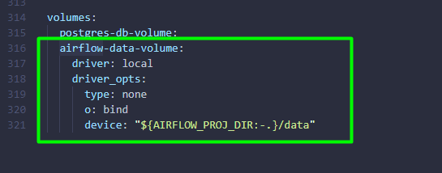

Добавим данное хранилище с папкой докер-файлов нужных в dind:

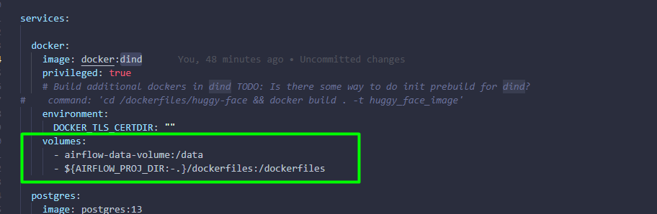

**Также необходимо добавить переменные для поиска лучшей модели в MLflow:**

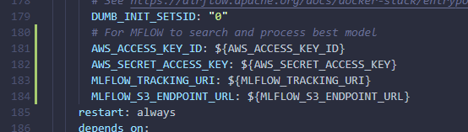

**Для последующего выполнения заданий, необходимо собрать докер airflow (./req/airflow/docker-compose.yaml) и mlflow docker-compose.mlflow.yaml.**

**Для докера airflow имеется свой .env с необходимыми параметрами:**

AIRFLOW_PROJ_DIR=.

AIRFLOW_UID=50000

AWS_ACCESS_KEY_ID=minio

AWS_SECRET_ACCESS_KEY=minio123

#*MLFLOW_S3_ENDPOINT_URL=http://minio:9000*

MLFLOW_TRACKING_URI=http://mlflow_server:5000

MLFLOW_S3_ENDPOINT_URL=http://minio:9000

MYSQL_DATABASE=mlflow_database

MYSQL_USER=mlflow_user

MYSQL_PASSWORD=mlflow

MYSQL_ROOT_PASSWORD=mysql

**Для MLflow .env выглядит так:**

AIRFLOW_PROJ_DIR=.

AIRFLOW_UID=50000

AWS_ACCESS_KEY_ID=minio

AWS_SECRET_ACCESS_KEY=minio123

#*MLFLOW_S3_ENDPOINT_URL=http://minio:9000*

MLFLOW_TRACKING_URI=http://localhost:5000

MLFLOW_S3_ENDPOINT_URL=http://localhost:9000

MYSQL_DATABASE=mlflow_database

MYSQL_USER=mlflow_user

MYSQL_PASSWORD=mlflow

MYSQL_ROOT_PASSWORD=mysql

***Задание 1. Пайплайн, который обучает любой классификатор из sklearn по заданному набору параметров***

Для работы этого задания нужно сделать пару вещей, а именно:

* Собрать докер внутри dind для обучения
* Сделать соединение в airflow

Начнем с dind. Мы ранее запустили сборку, и имеем подобное:

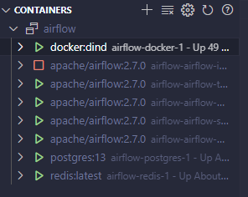

На всякий случай после запуска дождемся инициализации (пару минут), и зайдем в docker:dind:

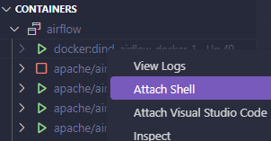

Теперь подготовим здесь докер для использования sklearn пакета, обучения и логирования результатов:

cd /dockerfiles/sklearn && docker build . -t sklearn_image

Рассмотрим сам файл докера:

FROM python:3.10-slim

# *Set where tracing should be sended*

ENV MLFLOW_TRACKING_URI=http://mlflow_server:5000

ENV MLFLOW_S3_ENDPOINT_URL=http://minio:9000

ENV AWS_ACCESS_KEY_ID=minio

ENV AWS_SECRET_ACCESS_KEY=minio123

# *Set timeout otherwise long build will crash in pip*

RUN apt update && apt install -y git

RUN pip install --default-timeout=100 scikit-learn mlflow boto3

Здесь нам необходимо проставить путь до MLFLOW и необходимые параметры, а также поставить нужные пакеты. Важно заполнить путь именно таким образом (возможно можно еще заменить mlflow_server на web)

Дождемся сборки. Теперь мы готовы к запуску основного DAG для обучения.

Сам DAG:

1. **import** os
2. **from** datetime **import** datetime
3. **from** airflow **import** DAG
4. **from** airflow.providers.docker.operators.docker **import** DockerOperator
5. **from** airflow.sensors.filesystem **import** FileSensor
7. **from** docker.types **import** Mount
9. default_args **=** {
10. 'owner': 'airflow',
11. 'start_date': datetime(2023, 1, 1),
12. 'retries': 1,
13. }

16. dag **=** DAG(
17. 'train_nn',
18. default_args**=**default_args,
19. description**=**'DAG train NN',
20. schedule_interval**=**None,
21. )
23. wait_for_new_file **=** FileSensor(
24. task_id**=**'wait_for_new_train_file',
25. poke_interval**=**10,  # Interval to check for new files (in seconds)
26. filepath**=**'/opt/airflow/data/lab3_configs',  # Target folder to monitor
27. fs_conn_id**=**'file_train_connection',
28. dag**=**dag,
29. )
31. train_nn **=** DockerOperator(
32. task_id**=**'train_nn_on_new_config',
33. image**=**'sklearn_image',
34. docker_url**=**"tcp://docker:2375", # For Dind usage case
35. mount_tmp_dir**=**False,
36. network_mode**=**'host',
37. #    env_file='/dockerfiles/.env',
38. entrypoint**=**'bash',
39. command**=**['-c', "python /data/scripts/train_sklearn.py /data/lab3_configs"],
40. mounts**=**[
41. Mount(source**=**'/data', target**=**'/data', type**=**'bind'),
42. ],
43. dag**=**dag,
44. )

47. wait_for_new_file >> train_nn

Важно отметить сборку докера для обучения, особенно на 36 строчке с установкой network_mode. Нам необходимо чтобы был доступ к mlflow, значит нам надо прокинуть хост сеть для запускаемого докера, тогда по ранее установленным ссылкам (через .env для airflow-worker и для docker_sklearn) будет доступен mlflow.

Я также пытался здесь настроить через еще один.env, однако почему-то при сборке через DockerOperation он не видит этот файл при сборке, якобы он скрыт. Думал chmod проставить, но как-то не вышло, поэтому решил явно в dockerfile прописать.

Код обучения:

1. **import** argparse
2. **import** glob
3. **import** os
4. **import** json
5. **import** datetime
7. **from** sklearn.datasets **import** load_digits
8. **from** sklearn.discriminant_analysis **import** QuadraticDiscriminantAnalysis
9. **from** sklearn.ensemble **import** AdaBoostClassifier, RandomForestClassifier
10. **from** sklearn.gaussian_process **import** GaussianProcessClassifier
11. **from** sklearn.gaussian_process.kernels **import** RBF
12. **from** sklearn.inspection **import** DecisionBoundaryDisplay
13. **from** sklearn.model_selection **import** train_test_split
14. **from** sklearn.naive_bayes **import** GaussianNB
15. **from** sklearn.neighbors **import** KNeighborsClassifier
16. **from** sklearn.neural_network **import** MLPClassifier
17. **from** sklearn.pipeline **import** make_pipeline
18. **from** sklearn.preprocessing **import** StandardScaler
19. **from** sklearn.svm **import** SVC
20. **from** sklearn.tree **import** DecisionTreeClassifier
21. **from** sklearn.metrics **import** f1_score, accuracy_score
23. **from** mlflow.models **import** infer_signature
24. **import** mlflow
26. AVAILABLE_CLASSIFIERS_NAME2MODEL_DICT **=** {
27. 'KNeighborsClassifier': KNeighborsClassifier,
28. 'SVC': SVC,
29. 'GaussianProcessClassifier': GaussianProcessClassifier,
30. 'DecisionTreeClassifier': DecisionTreeClassifier,
31. 'RandomForestClassifier': RandomForestClassifier,
32. 'MLPClassifier': MLPClassifier,
33. 'AdaBoostClassifier': AdaBoostClassifier,
34. 'GaussianNB': GaussianNB,
35. 'QuadraticDiscriminantAnalysis': QuadraticDiscriminantAnalysis,
36. }
38. **def** train(config):
39. with open(config, 'r') as jr:
40. config_data **=** json.load(jr)
42. **if** AVAILABLE_CLASSIFIERS_NAME2MODEL_DICT.get(config_data['model']) **is** None:
43. **raise** Exception('Unknown model name')
45. with mlflow.start_run():
46. digits **=** load_digits()
47. # flatten the images
48. n_samples **=** len(digits.images)
49. data **=** digits.images.reshape((n_samples, **-**1))
50. # Split data into 50% train and 50% test subsets
51. X_train, X_test, y_train, y_test **=** train_test_split(
52. data, digits.target, test_size**=**0.5, shuffle**=**False
53. )

56. clf **=** AVAILABLE_CLASSIFIERS_NAME2MODEL_DICT.get(config_data['model'])(**\*\***config_data['parameters'])
57. mlflow.log_params(config_data)
58. # Learn the digits on the train subset
59. clf.fit(X_train, y_train)
61. # Predict the value of the digit on the test subset
62. predicted **=** clf.predict(X_test)
64. f1_w **=** f1_score(y_test, predicted, average**=**'weighted')
65. f1_avg **=** f1_score(y_test, predicted, average**=**'macro')
66. acc **=** accuracy_score(y_test, predicted)
67. mlflow.log_metric("f1_w", f1_w)
68. mlflow.log_metric("f1_avg", f1_avg)
69. mlflow.log_metric("acc", acc)
71. signature **=** infer_signature(X_test, predicted)
72. mlflow.sklearn.log_model(
73. clf, 'sk_models',
74. signature**=**signature,
75. # Name must be unique, so just add datetime
76. registered_model_name**=**'sklearn-model-%s-%s' **%** (config_data['model'], datetime.datetime.now()),
77. )

80. **if** __name__ **==** '__main__':
81. parser **=** argparse.ArgumentParser(description**=**'Train sklearn model on config file.')
82. parser.add_argument('configs_folder_path', type**=**str,
83. help**=**'Path to folder with configs of the sklearn models.')
85. args **=** parser.parse_args()
86. configs_files_path **=** glob.glob(os.path.join(args.configs_folder_path, '*.json'))
87. **for** config_file_path **in** configs_files_path:
88. train(config_file_path)

Пример json конфига:

1. {
2. "model": "MLPClassifier",
3. "parameters": {
4. "hidden_layer_sizes": 200,
5. "learning_rate": "adaptive"
6. }
7. }

Пример запуска:

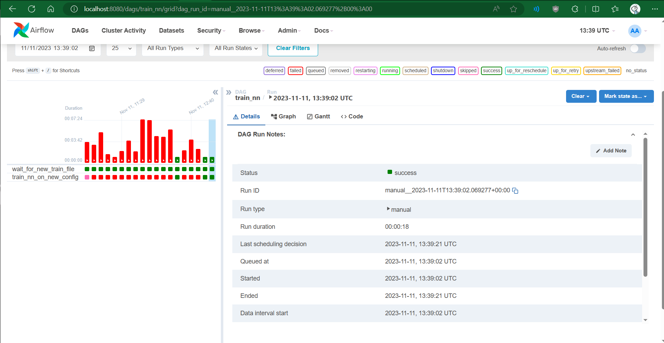

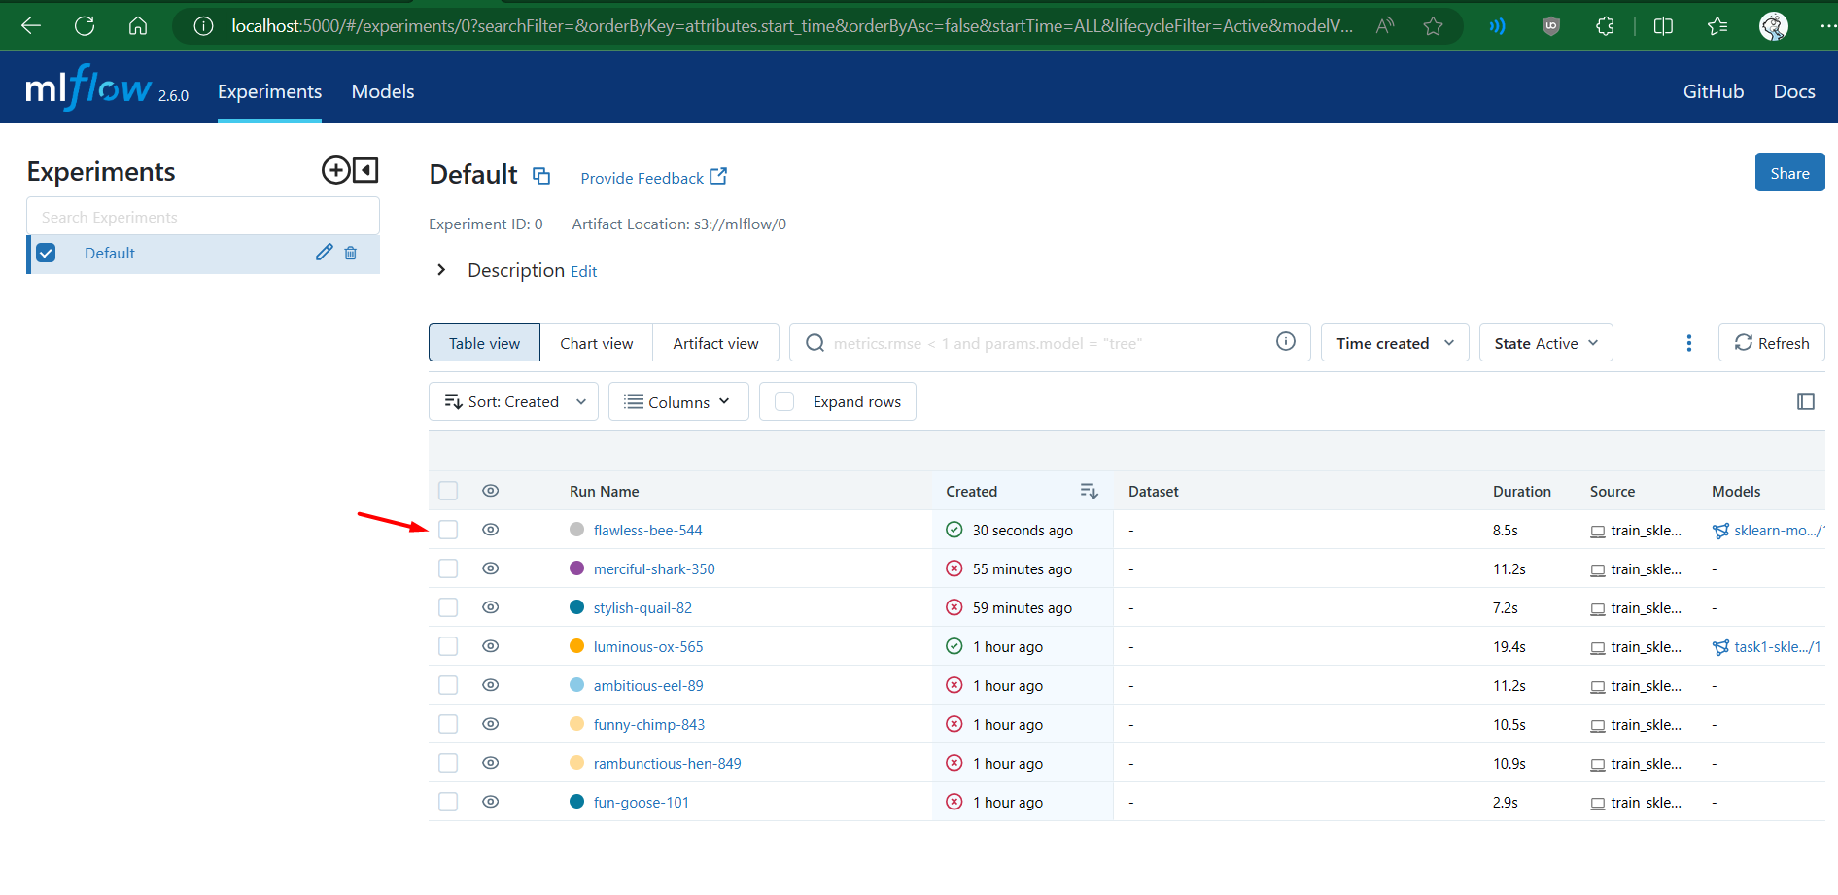

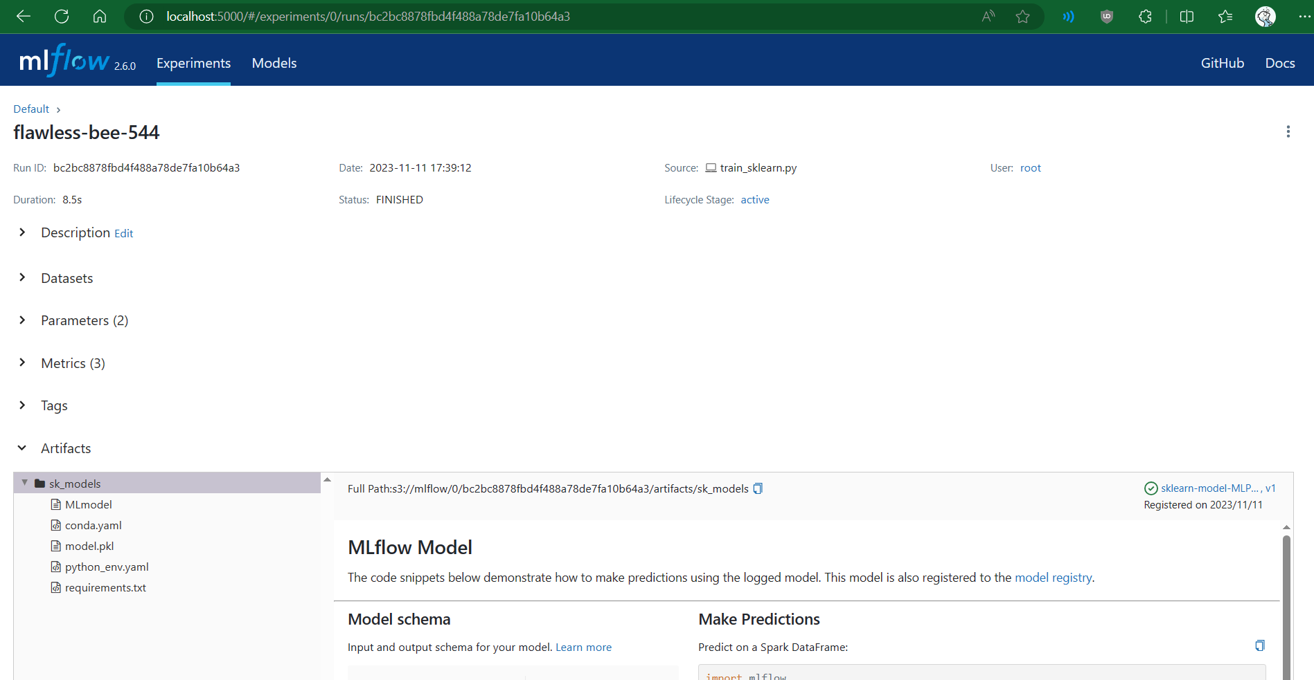

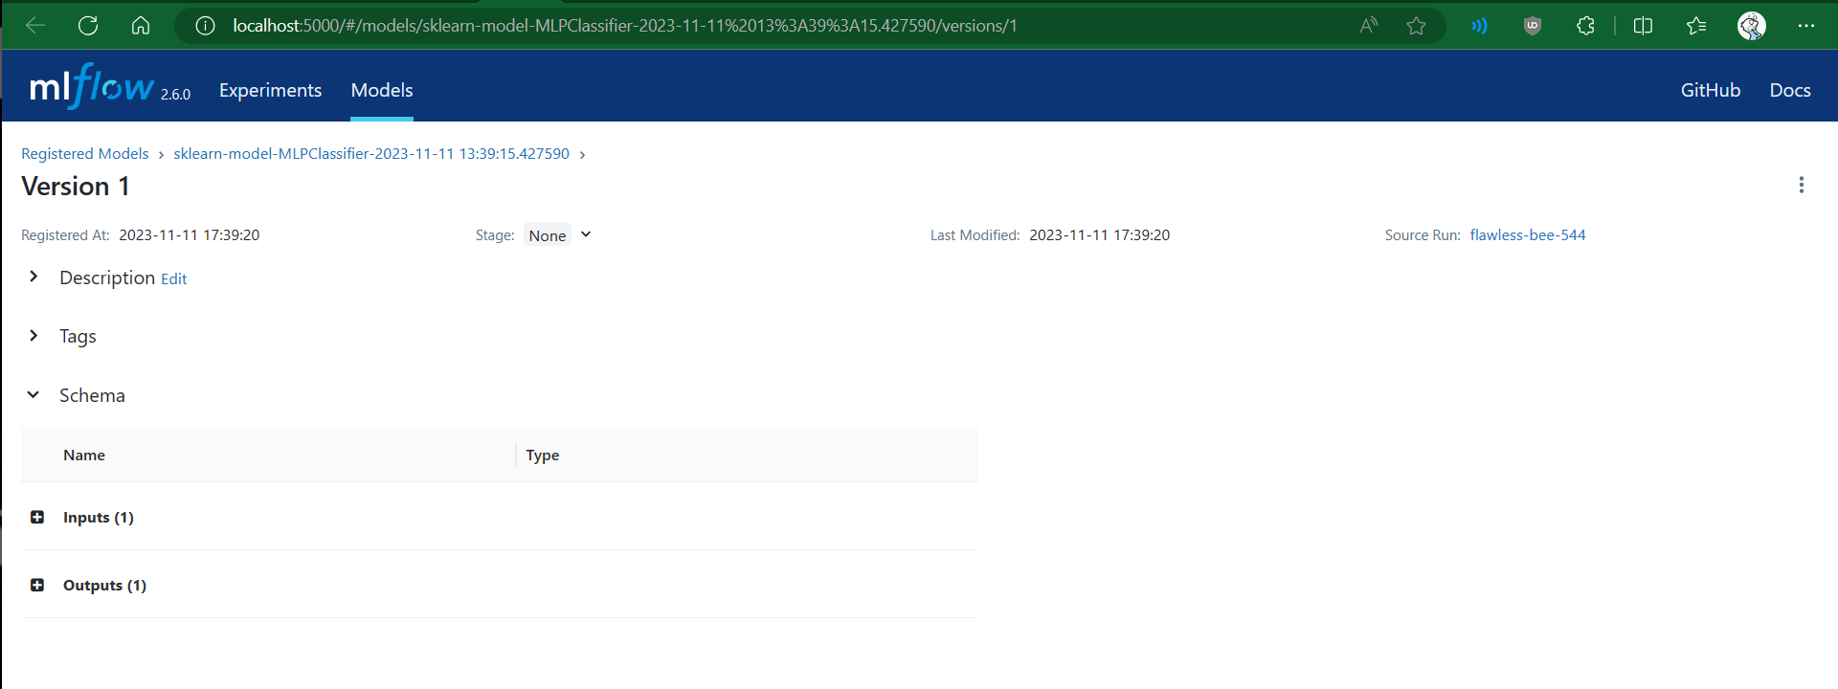

***Задание 2. Пайплайн, который выбирает лучшую модель из обученных и производит её хостинг.***

**Теперь необходимо чтобы автоматически проверялись модели и лучшей ставился статус продакшена (Production).**

**Для этого используется следующий DAG:**

1. **from** datetime **import** datetime, timedelta
2. **from** airflow.sensors.time_delta **import** TimeDeltaSensorAsync
3. **from** airflow.decorators **import** task, dag

6. @dag(
7. dag_id**=**'choose_prod_model',
8. start_date**=**datetime(2021, 1, 1),
9. schedule_interval**=**None,
10. catchup**=**False,
11. doc_md**=**__doc__,
12. )
13. **def** choose_prod_model():
14. wait_interval **=** TimeDeltaSensorAsync(
15. task_id**=**"wait_interval",
16. delta**=**timedelta(seconds**=**10),
17. )
19. @task
20. **def** check_mlflow_models():
21. **from** mlflow **import** MlflowClient
23. client **=** MlflowClient()
24. best_f1_w **=** **-**1.0
25. best_model **=** None
27. **for** rm **in** client.search_registered_models():
28. latest_model_version **=** rm.latest_versions[**-**1]
29. exp_info **=** client.get_run(latest_model_version.run_id)
31. **if** exp_info.data.metrics['f1_w'] > best_f1_w:
32. best_f1_w **=** exp_info.data.metrics['f1_w']
33. best_model **=** latest_model_version
35. **if** best_model **is** **not** None:
36. client.transition_model_version_stage(
37. name**=**best_model.name, version**=**best_model.version, stage**=**"Production"
38. )
39. **else**:
40. print('Models not found')
42. wait_interval >> check_mlflow_models()
44. choose_prod_model_pipeline **=** choose_prod_model()

**Ранее был запущено обучение и сохранилась модель, запустим подобный скрипт несколько раз и затем запустим DAG описанный выше.**

**Запускаем несколько раз обучение:**

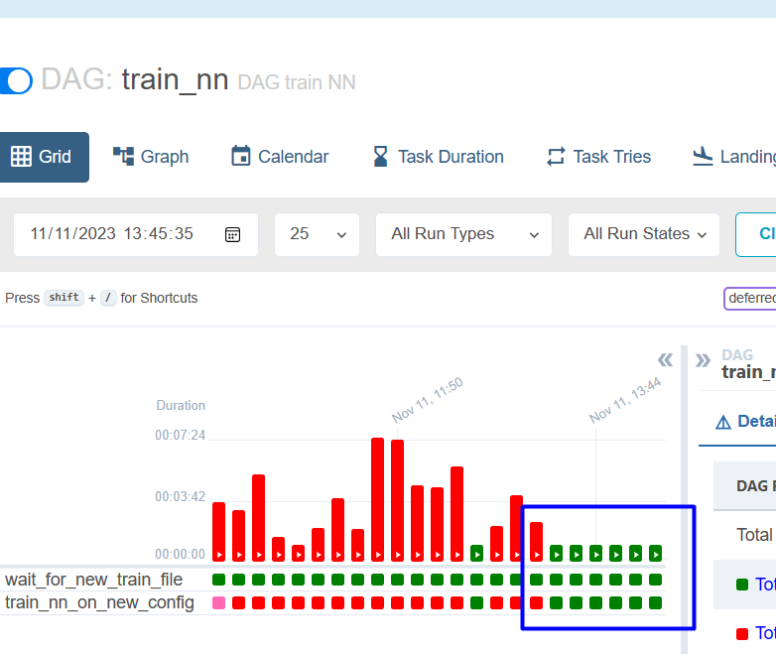

**Видим несколько моделей в итоге:**

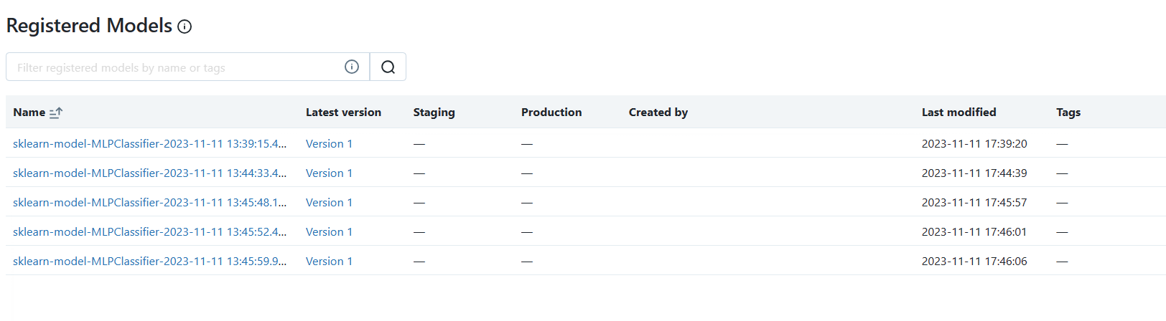

**Запускаем DAG для поиска лучшей:**

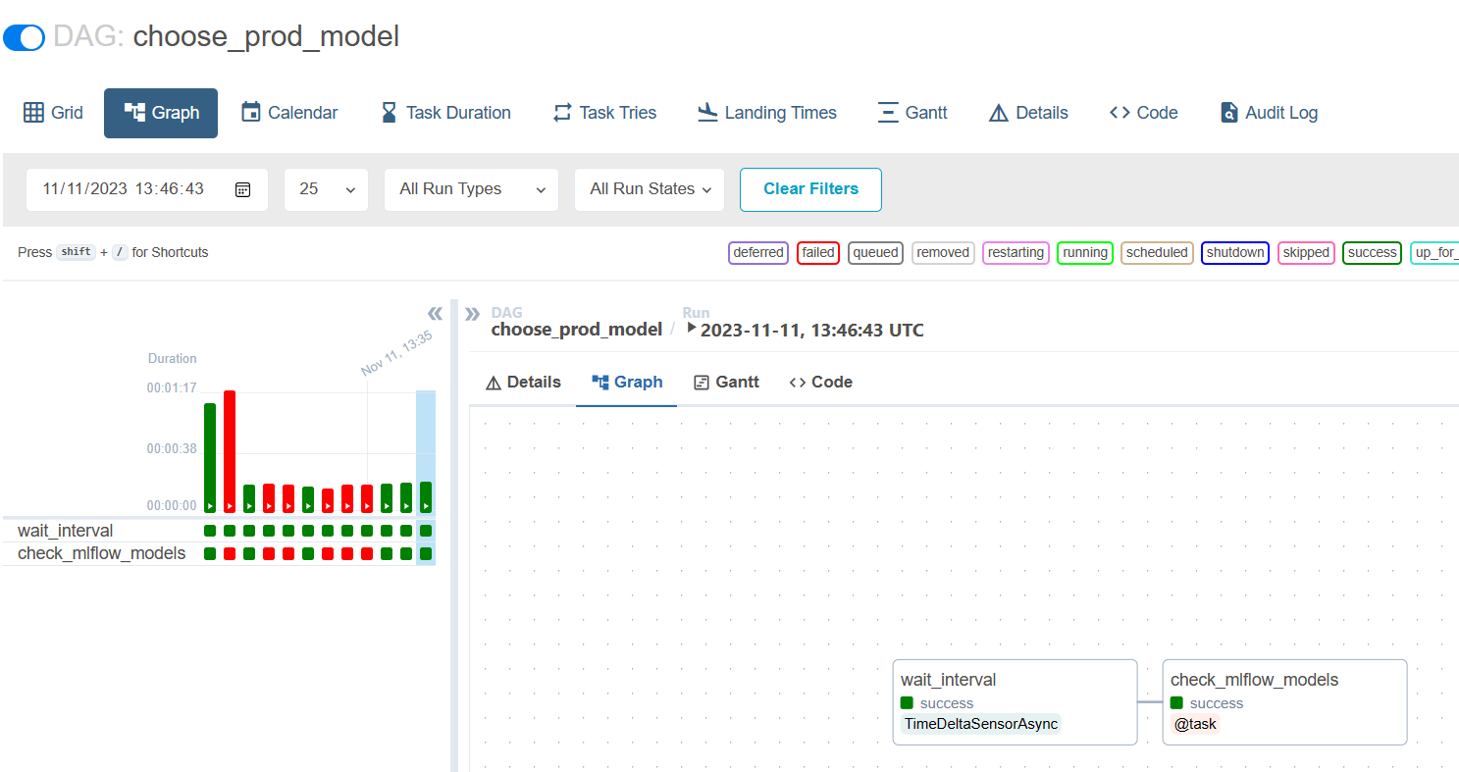

**Проверяем:**

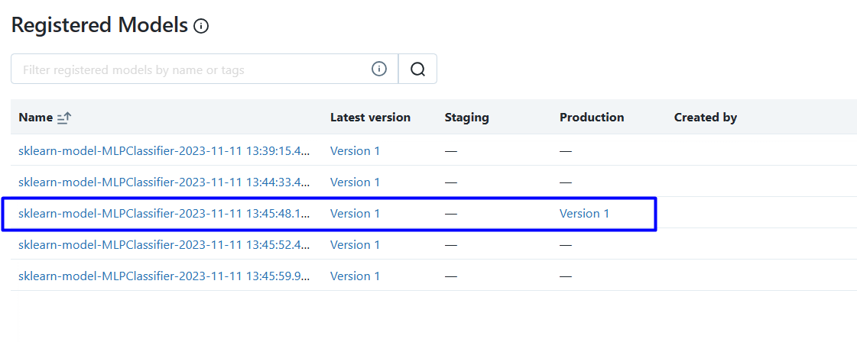

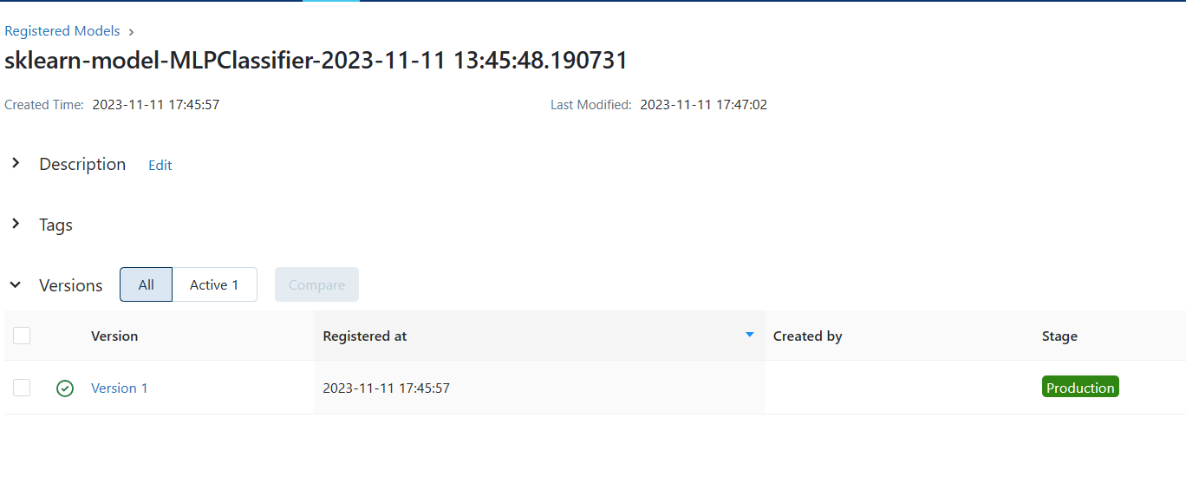

**Другие модели не имеют подобное статуса, пример:**

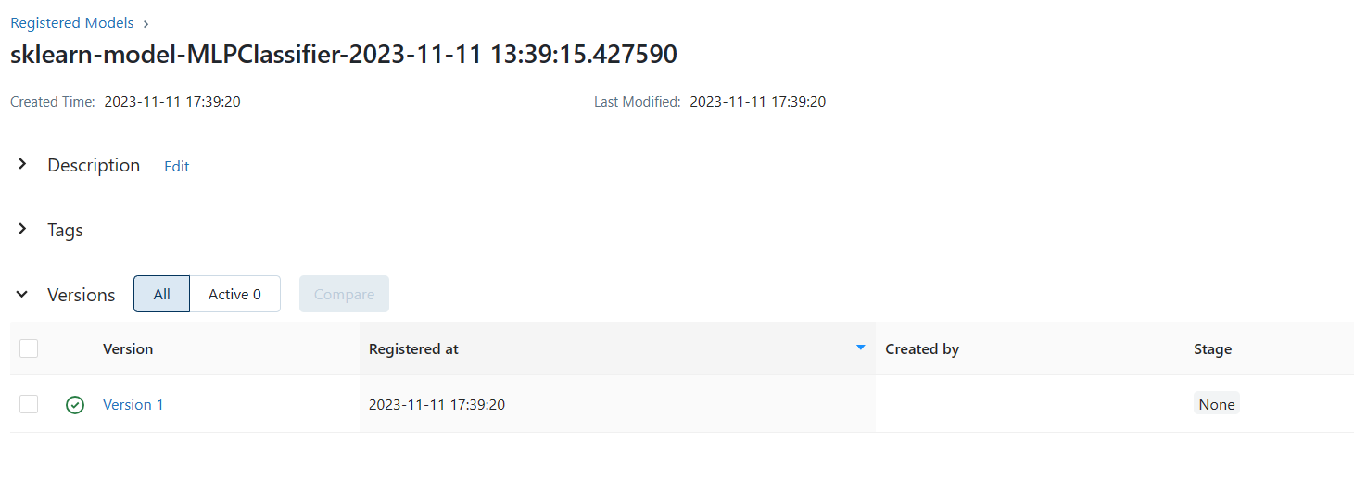

**Теперь, данную модель можно захостить через сам MLflow и MLServer.**

**Некоторая помарка, я не делал отдельных скриптов и отдельных вызовов для следующий дествий, так как они довольно скромные и делаются быстро. Я установил все нужное и делал все в консоли в airflow-worker для удобства.**

**Во-первых установим MLFlow с extra пакетами (помним, просто в airflow-worker для удобства и быстроты, далее все там же):**

pip install mlflow**[**extras**]**

**Теперь необходимо запустить модель с:**

mlflow models serve -m runs:/876605ce4b4244d8b19c118264dda3e2/sk_models --enable-mlserver --env-manager local

**В качестве параметра -m указывается model_uri (значение runs:/876605ce4b4244d8b19c118264dda3e2/sk_models), которую можно получить, например отсюда:**

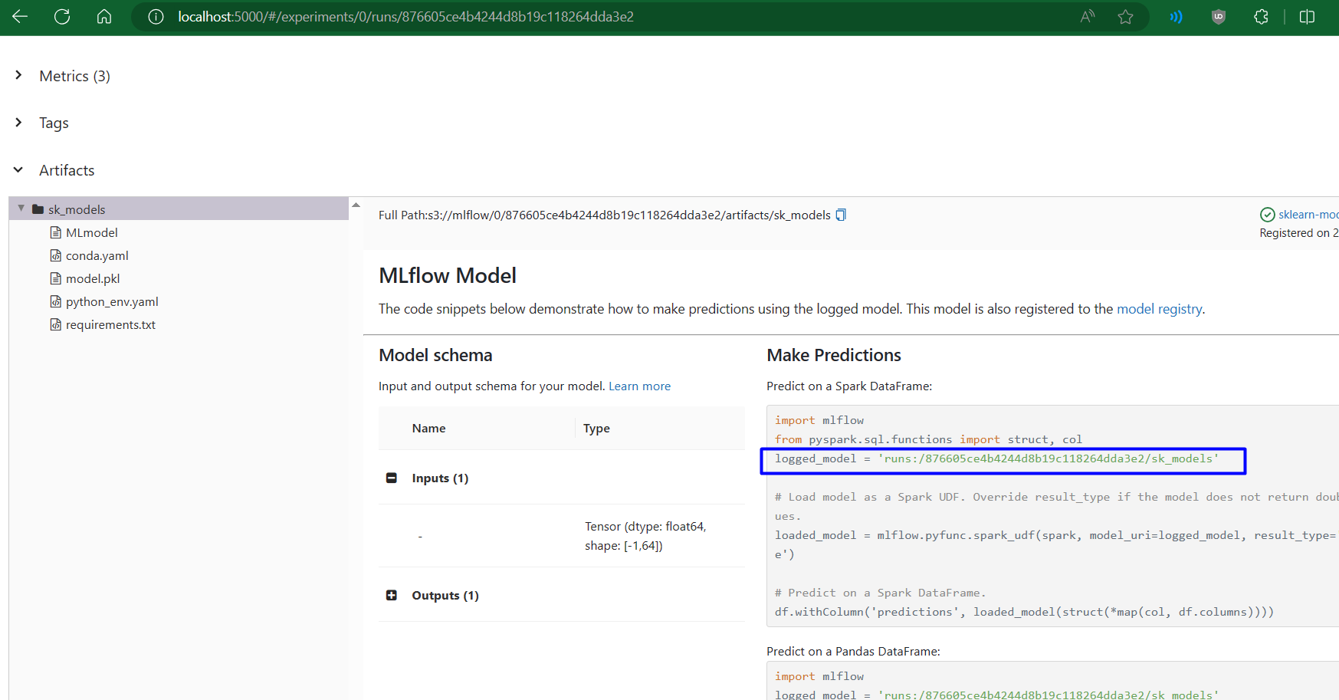

**Я взял это значение для Production сети.**

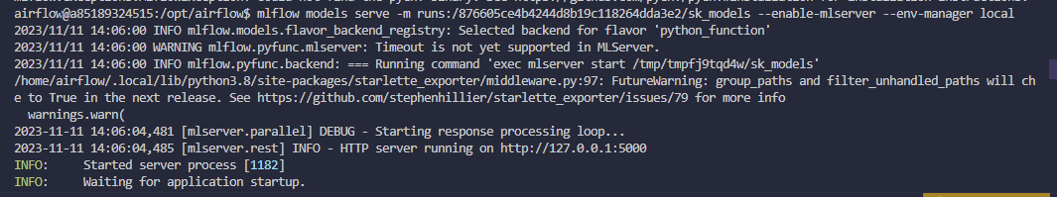

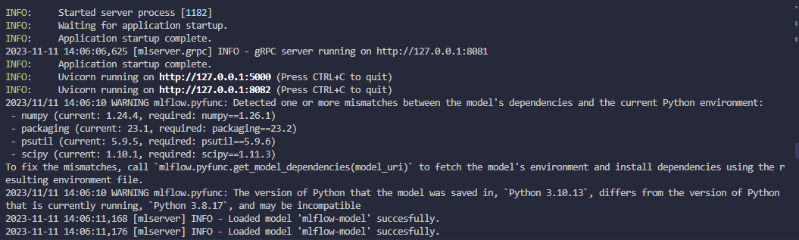

**Модель готова к работе.**

**Возьмем следующий вход:**

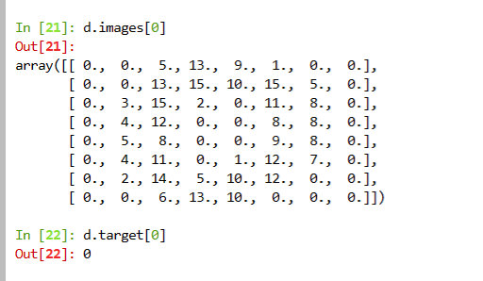

**По очертаниям, это нуль, что подтверждает значение метки (нулевой класс, или нуль имеется в виду цифра из набора данных мини версии «mnist»).**

**Перепишем входные данные в виде запроса:**

1. curl http://127.0.0.1:5000/invocations -H 'Content-Type: application/json' -d '{
2. "dataframe_split": {
3. "columns": [0, 1, 2, 3, 4, 5, 6, 7, 8, 9, 10, 11, 12, 13, 14, 15, 16, 17, 18, 19, 20, 21, 22, 23, 24, 25, 26, 27, 28, 29, 30, 31, 32, 33, 34, 35, 36, 37, 38, 39, 40, 41, 42, 43, 44, 45, 46, 47, 48, 49, 50, 51, 52, 53, 54, 55, 56, 57, 58, 59, 60, 61, 62, 63],
4. "data": [[0.0,  0.0,  5.0, 13.0,  9.0,  1.0,  0.0,  0.0, 0.0,  0.0, 13.0, 15.0, 10.0, 15.0,  5.0,  0.0, 0.0,  3.0, 15.0,  2.0,  0.0, 11.0,  8.0,  0.0, 0.0,  4.0, 12.0,  0.0,  0.0,  8.0,  8.0,  0.0, 0.0,  5.0,  8.0,  0.0,  0.0,  9.0,  8.0,  0.0, 0.0,  4.0, 11.0,  0.0,  1.0, 12.0,  7.0,  0.0, 0.0,  2.0, 14.0,  5.0, 10.0, 12.0,  0.0,  0.0, 0.0,  0.0,  6.0, 13.0, 10.0,  0.0,  0.0,  0.0]]
5. }
6. }'

**В другой консоли отправим этот запрос:**

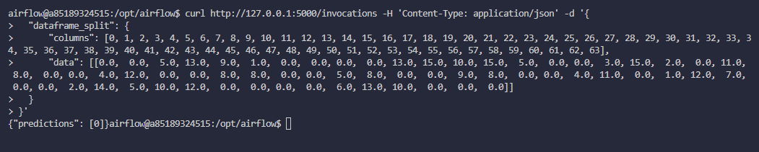

**И видим, что мы получаем ответ класс 0.**

**Для другого числа (единица):**

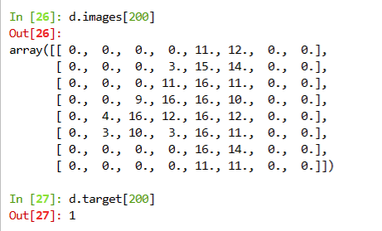

**Ответ:**

